**BIOLOGÍA**

**La célula, unidad básica de la vida**

1ª evaluación (2)

(100 puntos)

1. **Orgánulos celulares**.
2. Relaciona cada componente celular con la función que realiza: (8 puntos)

1. Mitocondria.                           A. Almacenamiento de sustancias.

2. Membrana plasmática.         B. Modificación de proteínas (glicosilación).

3. Lisosoma.                              C. Permeabilidad selectiva.

4. Vacuola.                                 D. Respiración celular.

5. Cloroplasto.                           E. Replicación del ADN.

6. Complejo de Golgi.                F. Síntesis de proteínas.

7. Núcleo.                                   G. Motilidad celular.

8. Cilios.                                     I. Digestión intracelular.

9. Ribosoma.                             J. Fotosíntesis.

1. Explica qué representa la **imagen A**. Identifica sus componentes y nombra tres de sus funciones (8 puntos)
2. Los números del **dibujo B**, representan el transporte de moléculas a través de la membrana plasmática. Nombra cada uno de los mecanismos, y explica la diferencia entre el transporte representado por 1 y 2

(8 puntos)

**A B**

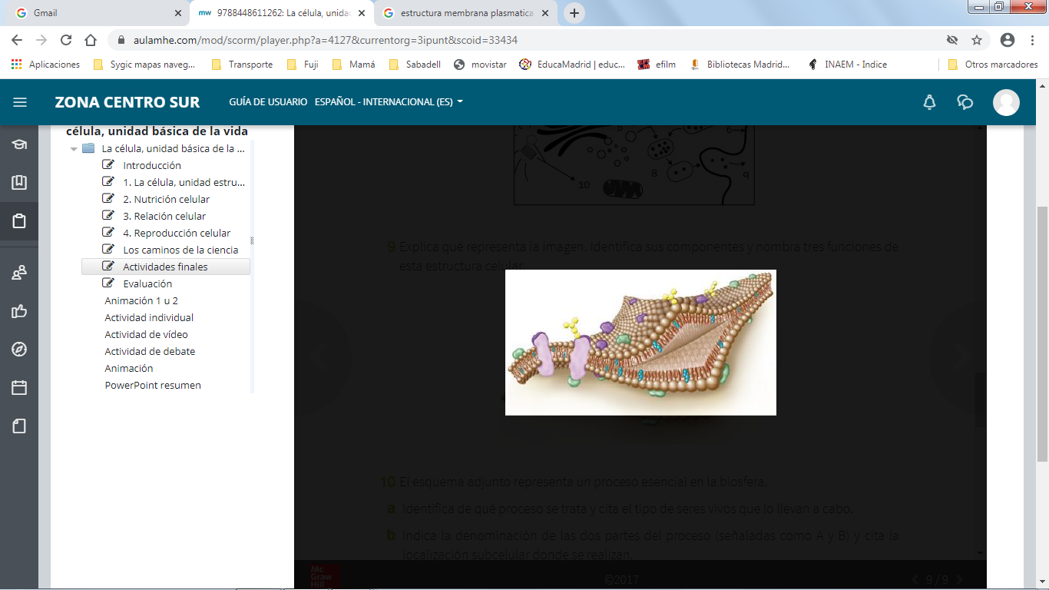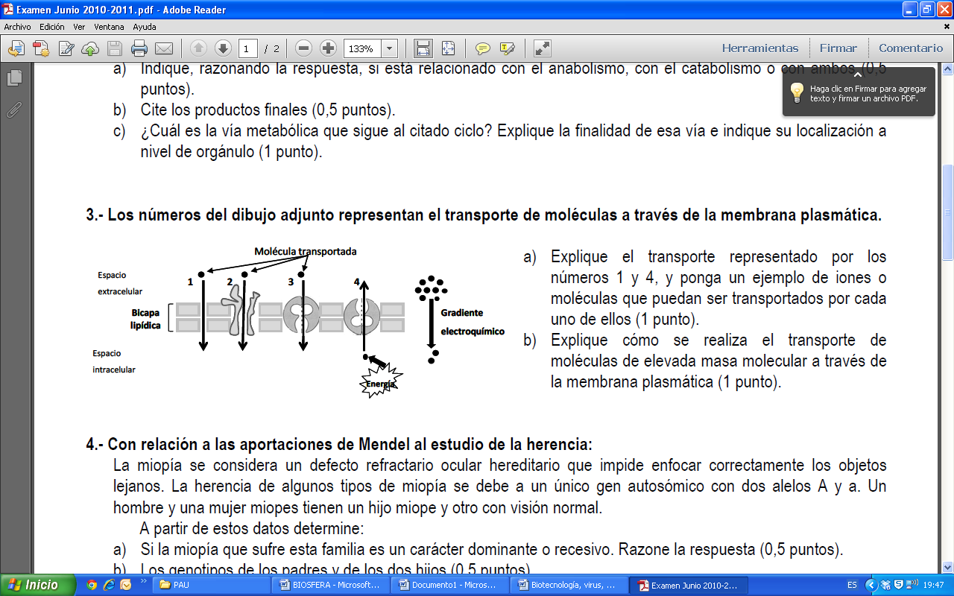

2. **Respiración celular y fermentación.**

1. Compara los dos procesos respecto a los siguientes aspectos (6 puntos)
2. sustancias de las que se parte
3. productos finales que se obtienen
4. lugar de la célula en el que suceden
5. tipos celulares en que se realiza
6. ¿Por qué se obtiene **diferente cantidad de ATP** en cada uno de dichos procesos? (4 puntos)
7. Nombra por orden todos los procesos mediante los que se oxida completamente por vía aerobia una molécula de glucosa, indicando dónde tienen lugar (4 puntos)
8. ¿Por qué crees que la respiración celular supuso una gran ventaja evolutiva para las células? Argumenta tu respuesta (3 puntos)

3. **Fotosíntesis**:

1. Las plantas son organismos autótrofos, pero, ¿lo son todas sus células? Razona la respuesta (3 puntos)
2. Indica si son verdaderas o falsas las siguientes frases. Razona las respuestas en cada caso: (6 puntos)
3. La fase oscura de la fotosíntesis no necesita luz, pero sí los productos de la fase luminosa.
4. En la fotosíntesis, el CO2 se transforma en O2.
5. Al aumentar la temperatura, aumenta la fotosíntesis.
6. En todas las plantas, cuanto mayor es la intensidad de la luz, más favorece la fotosíntesis.
7. ¿Qué características de cloroplastos y mitocondrias apoyan la teoría endosimbiótica? Justifica tu respuesta (3 puntos)
8. Dado el siguiente esquema:

I. Explica los procesos que se producen en **A** (6 puntos)

II. (4 puntos)

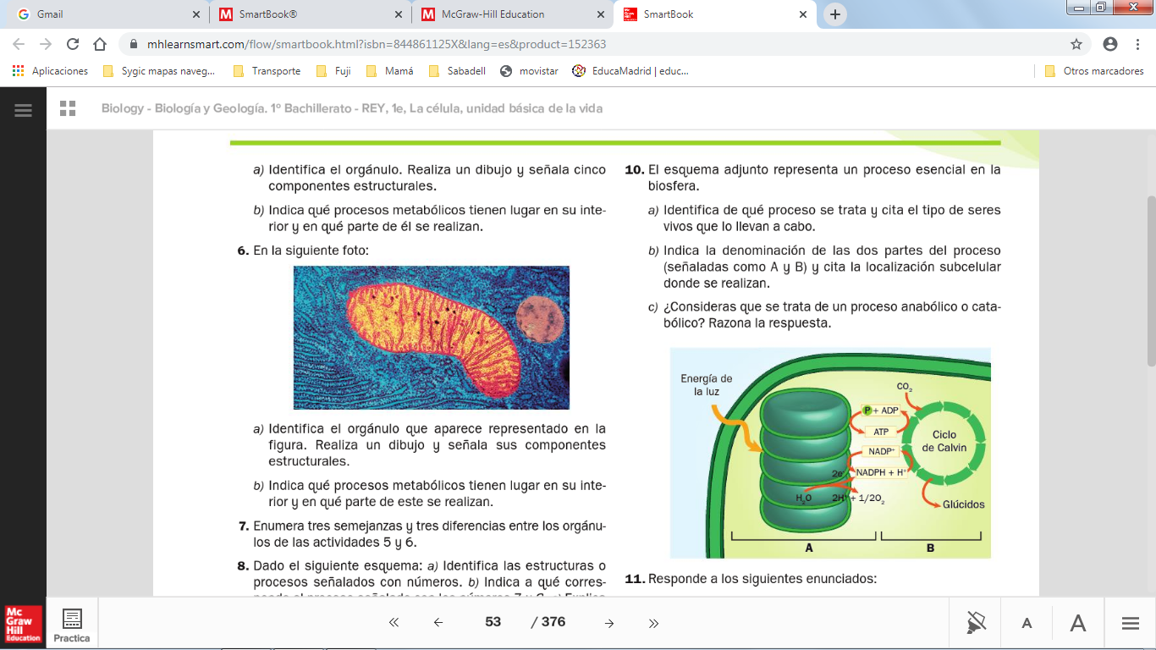

4. **División celular.**

1. ¿Qué es **el ciclo celular**? Explica los periodos en que se divide (6 puntos)
2. Dibuja y compara una **metafase I y metafase II** de la meiosis con una **metafase** de la mitosis (6 puntos)
3. Explica la diferencia entre la **citocinesis** de una célula animal y una vegetal (4 puntos)
4. ¿Qué tipo de células realizan meiosis y cuáles mitosis? (4 puntos)
5. ¿Qué son el **sobrecruzamiento y la segregación al azar**, cuándo tiene lugar y qué consecuencias tiene? (6 puntos)
6. Explica la diferencia entre meiosis gametogénica y cigótica, e indica en qué tipo de ciclo biológico se producen (5 puntos)
7. Indica a qué fase y a qué tipo de división corresponden las siguientes imágenes. Argumenta tu respuesta (6 puntos)

